Cómo sobrevivir en Ecuador
How to survive in Ecuador
Authors
Chase Pierson & Kohler McInnis
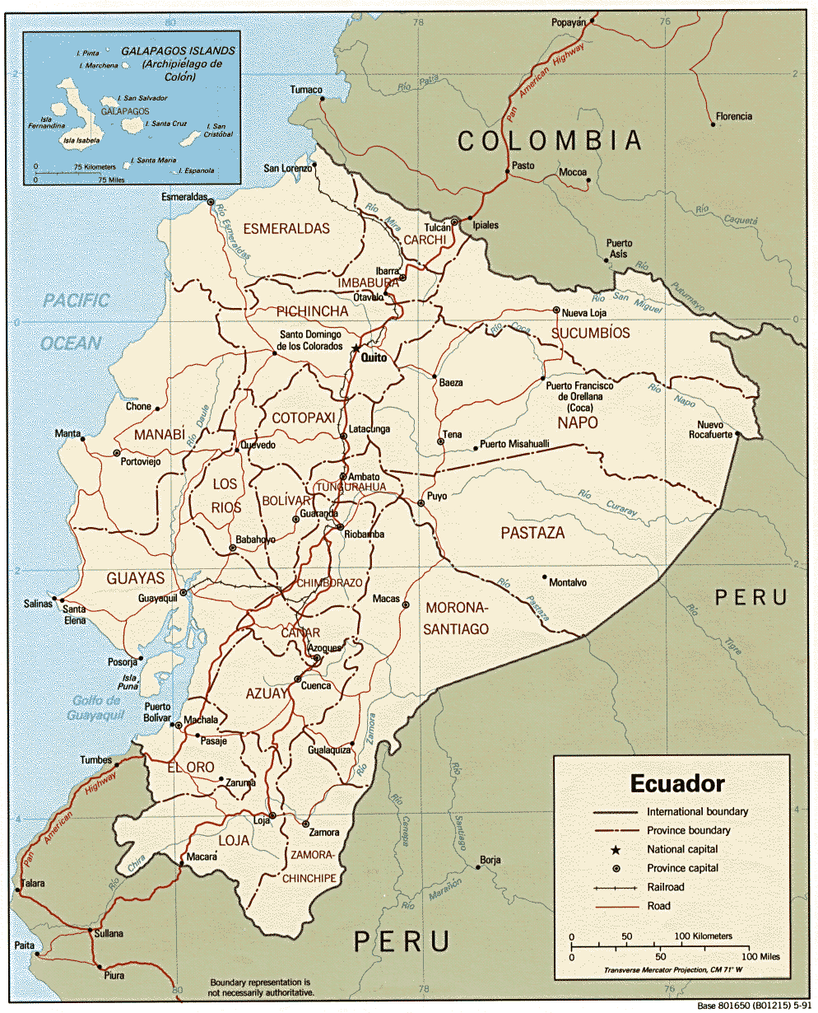

Table of Contents
Pg. 2 introduction/introduccion
Pg. 3 Maps/mapas
Pg. 4 transportation/transporte
Pg. 5 accommodations/alojamiento
Pg. 7 nature/naturaleza
Pg. 8 Shopping/compres
Pg. 10 restaurants/comidas

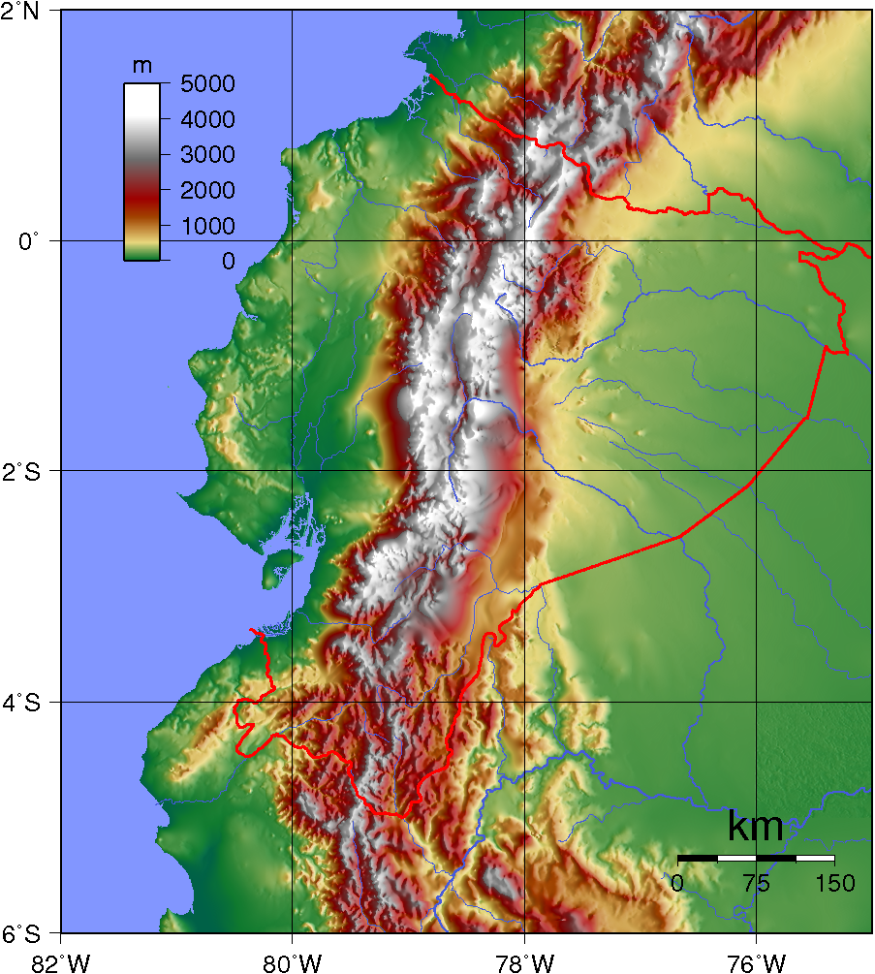
Este es un mapa geográfico de Ecuador.
This is a geographical map of Ecuador.
Este mapa muestra los cambios de altitud extremas en Ecuador
This map shows the extreme altitude changes in Ecuador.

https://www.google.com/search?q=pictures+of+ecuador&rlz
“Maps pf Equador” 2 May 1014. Web. 25 Nov 2011

Introduction
Welcome to Ecuador! You have purchased the trusted ‘Ecuador Survival Guide’, congratulations. This survival guide will help you navigate through the communities and the surrounding countryside. This guide contains useful phrases, vocabulary and conversation examples.
Ecuadorians are relaxed and friendly people. They like to be helpful when they can and are typically friendly to ‘gringos’. When travelling in Ecuador this is usually what happens. Ecuadorians may make jokes about you, but do not be afraid to make jokes back. If an Ecuadorian asks you to be at a place at a certain time, show up 40 minutes after that time. You will not be late. Ecuadorians like to take their time.
Ecuador is located on the west coast of South America and is the 4th smallest country there. Since 2000, Ecuador has been using US currency in replace of their old currency. Ecuador is unique because even though it is very small it has a beach and it has a 20,564ft mountain; mount Chimborazo. Ecuador is known for their huge markets and cheap foods. In Ecuador there are thousands of poisonous plants, bugs and animals; be careful.
Introducción
¡Bienvenido a Ecuador! Usted ha adquirido el 'Ecuador Guía de supervivencia', felicitaciones. Esta guía de supervivencia le ayudará a navegar a través de las comunidades cercanas. Esta guía contiene ejemplos frases útiles, vocabulario y conversación.
La ecuatoriana es gente relajada y amistosa. A ellos les gusta ser útil cuando se puede y por lo general amigable con los "gringos". Al viajar a Ecuador es generalmente lo que sucede. Ecuatorianos pueden hacer chistes sobre usted, pero no tenga miedo de hacer chistes de nuevo. Si un ecuatoriano pide que sean en algún lugar en un momento determinado, aparecen 40 minutos después de ese tiempo. Usted no va a llegar tarde. Los ecuatorianos le gusta tomar su tiempo.
Ecuador se encuentra en la costa oeste de América del Sur y es el cuarto país más pequeño allí. Desde 2000, Ecuador ha estado utilizando la moneda de EE.UU. en sustitución de su moneda antigua. Ecuador es único porque, aunque es muy pequeño, tiene una playa y tiene una montaña 20,564 pies; Monte Chimborazo. Ecuador es conocido por su mercado enorme y comida barata. En Ecuador hay miles de plantas venenosas, insectos y animales; tener cuidado.

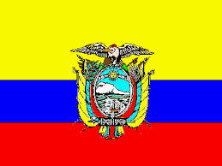

Helpful Vocabulary

El Taxi- The Taxi

El autobus- The Bus

El precio- The Price

Viajar- to travel

Helpful Phrases

Disculpe- Excuse me

Me Puede ayudar- can you help me

Donde esta- Where is...

Estoy Perdido/a- I'm Lost

Travel Options In Ecuador
there is a bus system in the city that is like a  trolley. it is also cheap so it is easy to afford for  travelers.  there is also a bus that travels from Quito to  Guayaquil. thats about nine hours long. this cost  about 10 US dollars | hay un sistema de autobuses en la ciudad que es  como un carro. también es barato, así que es fácil  de pagar para los viajeros.  también hay un autobús que viaja desde Quito a  Guayaquil. eso es cerca de nueve horas de  duración. esto costó unos 10 dólares

Viajero- traveler

guía de viajes- travel guide

Viajero- donde se encuentra una estación de autobuses que está cerca?  Guia de viajes- es sólo por la calle a la izquierda  El sistema de autobuses aquí va por toda la ciudad  Viajero- Cuánto cuesta un montón de dinero?  Guia de viajes- No, es barato  el autobús más caro viaja por el campo  Viajero- Gracias  Guia de viajes-su bienvenida | where is a bus station that's near by?  it's just down the street to your left  The bus system here goes all around the city  does it cost a lot of money?  No, it's cheap  the more expensive bus travels around the country side  Thank you  your welcome

Acommadation
Viajero-¿Dónde hay un buen lugar para alojarse?  Viajero- Mi familia y yo quiero quedarme en un hotel de diversión  Guia de viajes- Hay un hotel genial llamado Oveja Negro Inn, Chugchilán, Cotopaxi  Guia de viajes- Es un lugar realmente genial con un montón de cosas divertidas que hacer  Viajero- ¿Está cerca de la playa. nos encanta el agua?  cualquier otra cosa que le podemos ayudar con  Guia de viajes- sí, es justo al lado de la playa.  Viajero-No, dulce muchas gracias  Guia de viajes- eres bienvenido | where is a good place to stay  Me and my family want to stay in a fun hotel  There's a really cool hotel called the Black Sheep Inn, Chugchilán, Cotopaxi  It's a really cool place with a lot of fun things to do  is it near the beach? we love water.  anything else we can help you with?  yes it's right next to the beach.  No, Sweet thank you so much  Your Welcome

Helpful words

place to stay- lugar para alojarse

vacation- vacaciones

beach- playa

bed – cama

Mattress – el colchon

check in- facturar

Choice scenario
galapagos islands

Helpful words

the island- la isla

the animals- el animales

the birds- el pájaros

the airplane- el avioncito

expensive- caro

nature- naturaleza

Viajero-Debemos ir a las Islas Galápagos en la actualidad.  Viajero- Sí debemos He oído que es muy bonito allí  Viajero-vamos a pedirle al guía sobre la isla  Guia de viajes- Buenos días, ¿cómo puedo  aayudarle?  Viajero- Nos gustaría saber sobre las Islas Galápagos.  Guia de viajes-Es un lugar hermoso. hay un montón de cosas interesantes que ver.  Viajero- ¿Hay una gran cantidad de animales?  Guia de viajes- Sí, hay algunas aves muy interesantes que viven en las islas  Viajero-fresco, es un largo viaje para llegar allí?  Guia de viajes- Si usted debe volar fuera de Ecuador para llegar a las islas  Viajero- fresco, gracias  Guia de viajes- de nada | We should go to the galapagos islands today.  Yes we should i have heard it is really pretty there  lets ask the guide about the island  Good morning how can i help you?  We would like to know about the galapagos islands.  It is a beautiful place. there are a lot of cool things to see there.  Are there a lot of animals?  Yes, there are some really cool birds that live in those islands  cool, is it a long trip to get there?  Yes you must fly out of ecuador to reach the islands  cool, thank you  no problem

Compras/Shopping
Vocabulario y | frases utiles | Useful vocabulary | and phrases
caro | expensive | ¿Se acepta pago en efectivo? | Do you accept cash payments?
barato | cheap | ¿Se acepta tarjeta de credito? | Do you accept credit cards?
la salida | the exit | ¿En que puedo servirle? | How can I help?
el recibo | the receipt | ¿Puedo probarmelo? | Can I try it on?
de major calidad | of the best quality | Solo estoy mirando | I’m just looking
la tarjeta de credito | credit card | Es demasiado caro. | It’s too expensive
pagar | To pay | Me gustario.. | I would like…

Ir de compras en Ecuador
Tienda en Ecuador! Ir a los mercados, los productos son baratos y fresco. No se deje engañar por la joyería falsa. Ir al centro comercial y comprar bienes. Apoyar la economía!
Shopping in Ecuador
Shop in Ecuador! Go to the markets, the products are cheap and fresh. Do not be fooled by the fake jewelry. Go to the mall and buy goods. Support the economy!
Escenario: Ir deCompras en Ecuador
Turista: Hola, ¿Es esta una tienda de sombrero?
El dependiente: Hola sí, se trata de una tienda de sombreros.
Turista: Bien! Quiero un sombrero de Panamá.
El dependiente: Nuestros sombreros son de la mejor calidad.
Turista: Fantástico! ¿Cuánto puedo comprar para una?
El dependiente: El sombrero de Panamá cuesta 65 dólares.
Turista: Bueno. ¿Dólares USA o qué?
El dependiente: Sí, los dólares de Estados Unidos, o tarjetas de crédito.
Turista: Esta bien aquí está mi dinero.
El dependiente: Gracias, un minuto por favor.
Scenario: Shopping in Ecuador
Tourist: Hi, is this a hat shop?
Shop keeper: Hi, yes it is a hat shop.
Tourist: Good! I want a Panama hat.
Shop keeper: Our hats are of the best quality.
Tourist: Fantastic! How much can I buy one for?
Shop keeper: The Panama hat is 65 dollars.
Tourist: Okay, USA dollars or what?
Shop keeper: Yes, USA dollars or credit cards.
Tourist: Alright here is my money.
Shop keeper: Thank you, one minute please.

Restaurantes / comida Restaurants/Food
Vocabulario y
frases utiles
Useful vocabulary
and phrases
el desayuno
the breakfast
con permiso
Excuse me (to move past someone)

el almuerzo
the lunch
disculpe
Excuse me ( to get someone’s attention)
la cena
the dinner

¡Buen provecho!

Bon appétit!
el masero/a
the waiter/waitress
quisiera pedir
I would like to order
pagar
to pay
el plato
The plate
el refresco
the soft drink

el tazón

The bowl
tener hambre
to be hungry
sin
without

Comer en el Ecuador
¡Comer en los mercados abiertos! La comida es buena y barata. El desayuno, el almuerzo y la cena tienen pollo y arroz, pero hay opciones. ¡Ten cuidado! Pueden mentir sobre la carne. La moneda no es problema, en Ecuador se utilizan los dólares USA.
Eating in Ecuador
Eat in open markets! The food is good and cheap. Breakfast, lunch and dinner have chicken and rice but there are options. Beware! They may lie about the beef. Money is no problem in Ecuador they use U.S. dollars.
Escenario: ¿Cómo comprar la cena.
El dependiente: Hola, ¿cómo puedo ayudar?
Turismo: Hola, Hola, quiero el pollo y el arroz. ¿Cuánto cuesta?
El dependiente: Cuesta cinco dólares USA.
Turismo: Bueno, ¿acepta el pago en efectivo?
El dependiente: Sí lo hacemos, es eso lo que quieran?
Turismo: Sí, aquí está mi tarjeta.
El dependiente: Un momento por favor, usted puede tomar un asiento.
Turismo: Ok. ¡Muchas gracias!
El dependiente: Disfrute de su comida, aquí está.
Turismo: Muy bien, muchas gracias.
Scenario: How to buy dinner.
The waiter: Hi, how I can help?
Traveler: Hi, I want your chicken and rice. How much does it cost?
The waiter: It costs five USA dollars.
Traveler: Okay, do you accept card payment?
The waiter: Yes we do, is that what you want?
Traveler: Yes, here is my card.
The waiter: One moment please, you can take a seat.
Traveler: Okay thank you very much!
The waiter: Enjoy your food, here it is.
Traveler: Very good, thank you very much.

Bibilagraphy
https://www.google.com/search?q=pictures+of+ecuador&rlz
“Maps of Equador” May, 2 2014.Web. 4 Oct. 1008
http://travel.nationalgeographic.com/travel/hotels/2011/best-hotels-ecuador/
"Best Hotels in Ecuador -- National Geographic Traveler." National Geographic. N.p., n.d. Web. 02 May 2014
http://wikitravel.org/en/Galapagos_Islands
"Galapagos Islands." Travel Guide. N.p., n.d. Web. 02 May 2014.
http://www.pestana.com/en/pestana-equador/pages/home.aspxv
Http://www.pestana.com/en/pestana-equador/pages/home.aspxv. N.p., 2 May 2014. Web. 6 July 2011.

